Консультация для родителей и педагогов
«Общие рекомендации при инициальном заикании»

Многие дети разговаривают без запинок с малышами, игрушками, животными или, надев маску. Поощряйте это. Иногда ребенок как бы кривляется — говорит «как маленький» или с акцентом, но при этом не заикается. Не препятствуйте такой речи.
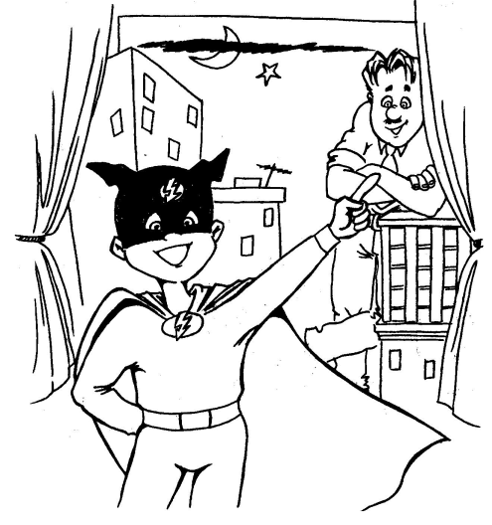
Проанализируйте, сколько и какие вопросы вы задаете своим детям. Одна мама призналась, что в течение дня она задала своему четырехлетнему сыну 132 вопроса, из них 97 были просто глупыми, а в остальных не было особой надобности.
Особенно нежелательны такие вопросы, которые вызывают у ребенка чувство стыда. И уж, конечно, не устраивайте перекрестных допросов, когда несколько членов семьи пытаются выяснить, правду ли говорит малыш. Учтите, если вопросы прерывают игру, это почти всегда ведет к запинкам.
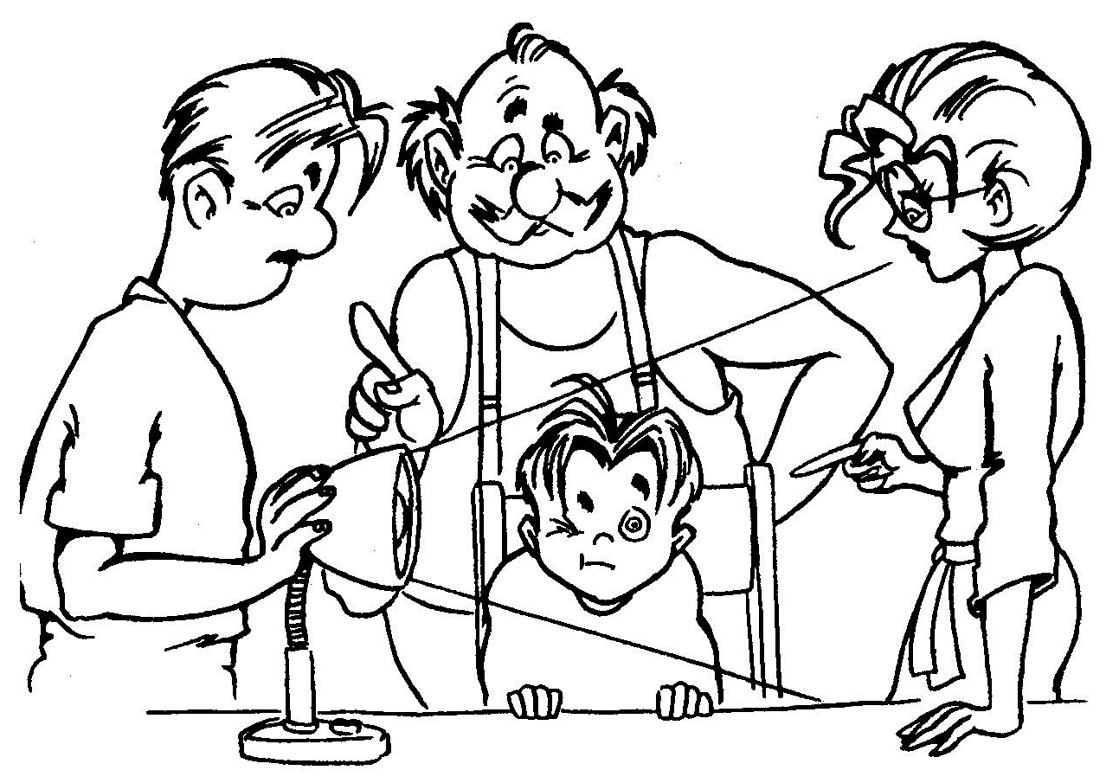

Постарайтесь удержать ребенка от речи, когда он на грани истерики или плачет. Всхлипывание само по себе часто приводит к повторению слов, слогов и у не заикающихся людей. Сначала надо любым способом успокоить ребенка, отвлечь чем-нибудь интересным, приласкать.
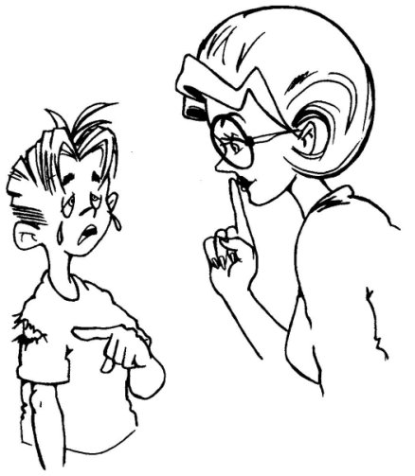
Не делайте замечаний, если ребенок употребляет эмбол, то есть говорит какое-то лишнее слово («а», «вот», «ну», «значит»). Употребление эмболов удлиняет время высказывания, дает возможность лучше сосредоточиться, подготовить артикуляцию. Таким образом, ребенок помогает себе справиться с запинками. Эмболы исчезнут, когда улучшатся речевые способности.
Не наказывайте детей за употребление непристойных слов. Обычно ребенок произносит их, чтобы привлечь внимание взрослых. Не заостряйте на этом внимание, попытайтесь занять его чем-то интересным. Можно также спокойно, дружеским тоном сказать, что вам не нравится, когда люди говорят такие слова.
Маленькие дети, особенно с ослабленной нервной системой, часто испытывают страхи. Неразумно заставлять малыша пересиливать их и ругать за то, что он боится темноты, Бабы-Яги или еще кого-нибудь.
Мать Алеши с гордостью сообщила, что раньше он совсем не мог один оставаться в комнате, на прошлой неделе сидел три минуты, а на этой уже целых пять.
Это иллюзия, что Алеша перестал бояться. Просто он стал скрывать страх.
Не надо просить малыша рассказать о своих страхах. Скорее мать должна показать, что она знает о том, что его тревожит, понимает, что это может быть страшно, и постарается успокоить тем, что она рядом и от всего защитит. Предложите ребенку нарисовать то, что его пугает. Целесообразно придумывать маленькие спектакли, в которых ребенок играет роль самостоятельного, большого, храброго человека. Можно использовать маски различных зверей, которых боятся дети, Бабы-Яги. Такие спектакли называются игротерапией.
Подумайте, как организовать жизнь ребенка, чтобы его не надо было подгонять. Ведь мы стремимся научить малыша говорить медленнее, но разве это возможно, когда взрослые все время торопят: «Быстрее, быстрее». Если вы очень спешите, оденьте или накормите ребенка сами. Дайте на завтрак то, что он ест охотнее, но не делайте его жизнь еще более напряженной.
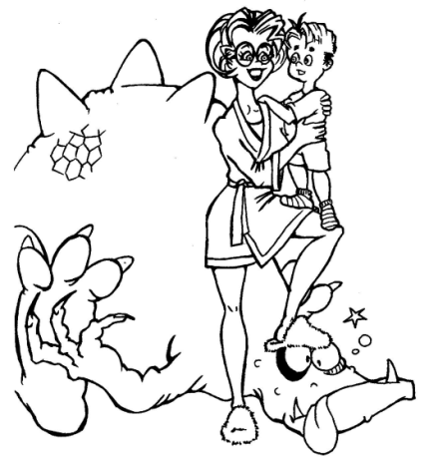
Дневной сон вне всяких сомнений полезен. И все же не стоит создавать из укладывания стрессовую ситуацию, если ребенок категорически отказывается днем спать. Он может провести послеобеденное время сидя в кресле, слушая знакомую сказку, пластинку и т.п.
Пусть вас не раздражает, когда ребенок что-то крутит в руках, — это в некоторой степени снимает напряжение, отвлекает от речевых трудностей. Можно даже дать ему маленькую игрушку, канцелярскую скрепку или кусочек пластилина.
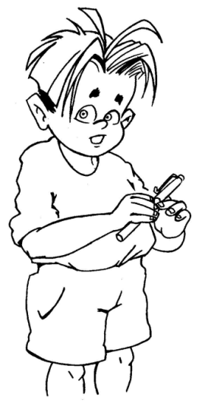
Не заставляйте ребенка здороваться и прощаться, со временем он усвоит правила хорошего тона не меньше, чем ими владеют окружающие взрослые. Кстати, если ребенок с легкостью говорит «пока» вместо «до свидания», в этом нет ничего страшного. Сначала надо снять напряжение, а потом обучать речевому этикету.
Зачастую бабушки, гордые достижением внуков, хотят их продемонстрировать всем. Потерпите немного. Не просите малыша читать вслух стихи перед посторонними, пока он сам этого не захочет.
Некоторые исследования показали - заикание уменьшается, когда ребенок жует резинку. Дело в том, что «жвачка» дает «законные» основания мямлить, а значит, собираться с мыслями и говорить без запинок.
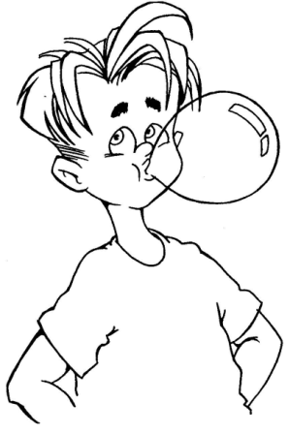
Достаточно часто в семьях заикающихся детей встречается такое неблагоприятное сочетание, как завышенные требования к ребенку и обыкновение быстро говорить. На детей оказывается большее давление, родители хотят, чтобы они соответствовали некоему высокому стандарту, из-за чего создается нестабильная конфликтная обстановка. Члены семьи говорят быстро, возбужденно, отдают приказания. Считается, что ребенок должен не просто хорошо владеть речью, а быть чуть ли не оратором. Такая атмосфера не способствует тому, чтобы ребенок спокойно и конструктивно принимал свои ошибки.
Хорошо бы дать малышу понять, что в признании собственных ошибок нет ничего страшного. Не бойтесь сказать о себе: «Ох, я опять все напутала», «Ну я и растяпа», «Вечно я сделаю что-нибудь не так» и т. п. И ребенок не будет испытывать чувство неуверенности, когда не сможет без запинок выразить свою мысль.
Попытайтесь конструктивно решать возникающие проблемы. Вот несколько примеров, как это можно сделать.
Постарайтесь дружелюбно сказать: «Интересно, ты можешь быстро надеть туфли?», заменив окрик: «Надень сейчас же туфли!»
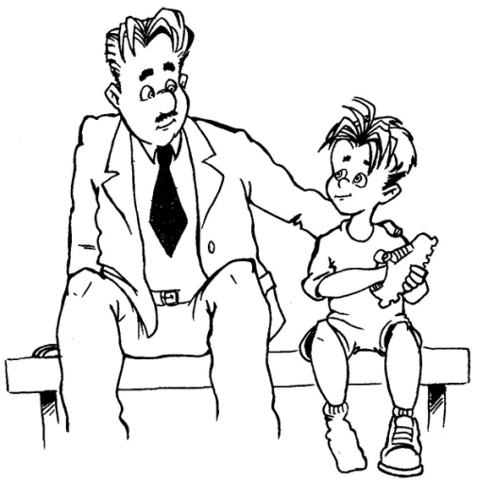
«Сейчас надо отдохнуть. Как хорошо будет играть, когда ты проснешься». — Это звучит лучше, чем «Сейчас же иди спать!»
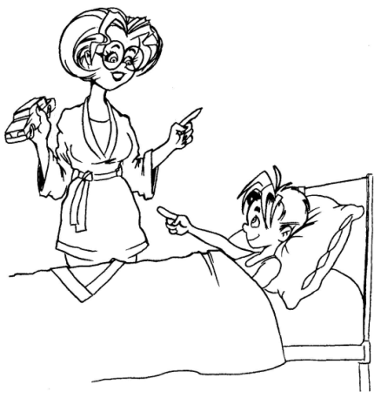
«Давай поменяемся: я тебе игрушку, а ты мне эту вещь» — скажите так, и вы добьетесь большего, чем требованием: «Дай мне немедленно эту вещь!»
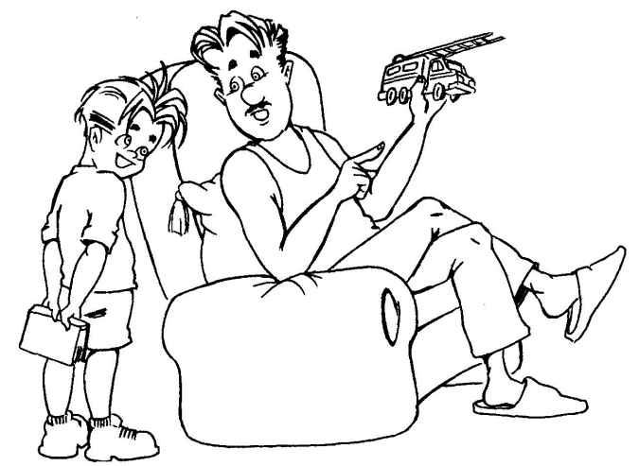
Предложите: «Давай так: один кубик кладешь ты, другой я», но не приказывайте: «Немедленно собери кубики!»
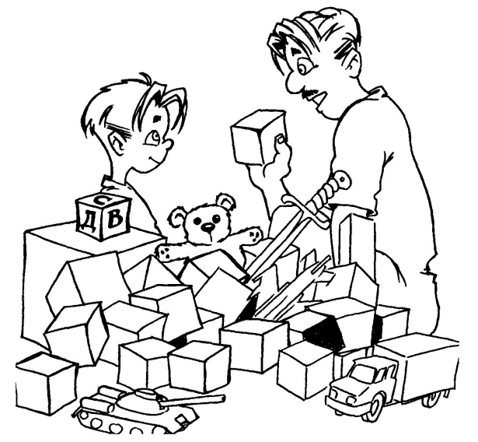

Подскажите: «Будь ласковым, собаки так это любят», а не одергивайте: «Не смей бить собаку! »
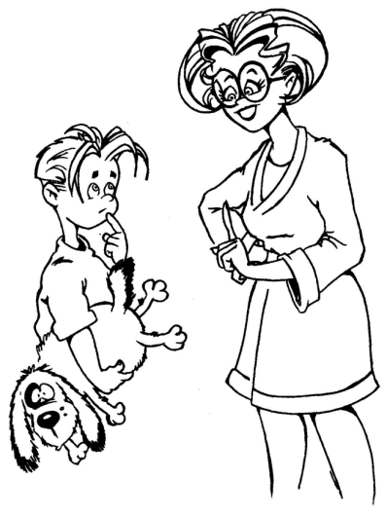
Скажите спокойно: «Мне очень поможет, если ты это закончишь на сегодня», но никак не «Кончай возиться с конструктором!»
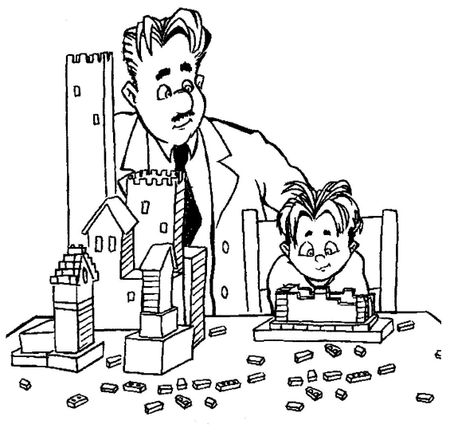
«Твоя очередь через минуту, а сейчас дай сестренке поиграть!».
Вместо: «Не вырывай у сестры!»
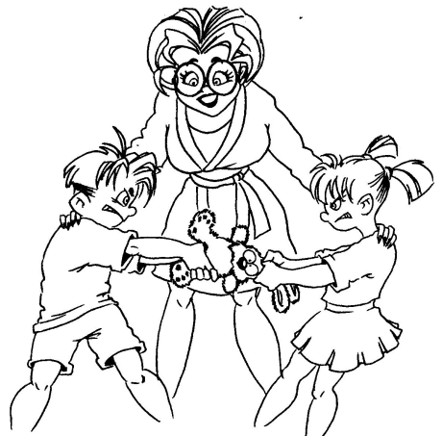

Несколько лукавое: «Давай посчитаем, сколько ложек ты сможешь съесть!» лучше, чем «Ешь быстрее!»
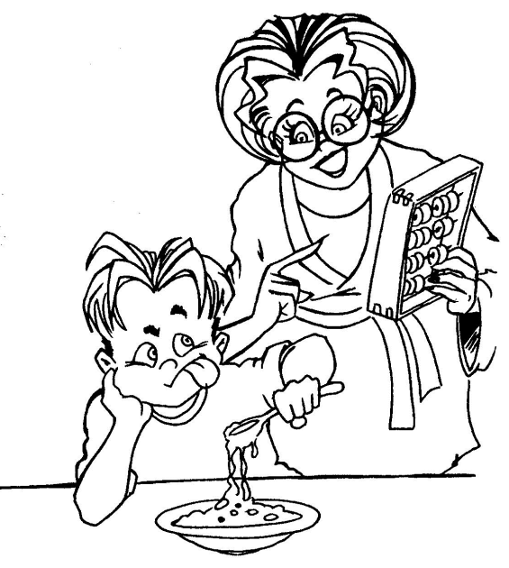
С уважением относитесь к ребенку, внимательно слушайте его, не перебивайте. Не стесняйтесь выражать свою любовь. Чаще улыбайтесь, хвалите ребенка.
Вот несколько способов высказать одобрение:
- Молодец!
- Правильно!
- У тебя это хорошо получилось!
- Ты сегодня хорошо потрудился!
- Прекрасно!
- Я горжусь тобою!
- Я знала, что ты справишься!
- Неплохо!
- Отлично!
- Ты быстро научился!
- Это то, что надо!
- Я не смогла бы сделать лучше.
- С каждым днем у тебя получается лучше.
Желаю Вам успехов!

